第十四课 思维图形

|  |  |
| --- | --- |
| 课程内容 | 帮助米乐熊完成思维图形的游戏，并且成功猜出答案。 |
| 课程时间 | 45 分钟 |
| 教学目标 | 成功编写思维图形的程序。 |
| 教学难点 | 判断出骰子上面的数字图形。 |
| 设备要求 | 音响、A4 纸、笔 |

Ps:教案内容仅为老师提供参考资料，一切以实际上课情况和教师讲课习惯为主

一、课堂导入

第一小节（课程复习）

|  |  |
| --- | --- |
| （教师）《教室介绍学校，以及自我介绍》同学们大家好，今天  的编程课堂又要开始了。还记得我们上节课的小游戏么？希望同学们 每次在进行今天的课程前也不要忘记了我们上次课程所学的知识哦！  上节课我们一起完成了米乐熊猜数字的游戏。米乐熊询问我们它内心  想的数字，如果猜大了就会跟我们说太大了，如果猜小了也会贴心的 提示出我们的数字太小了。回答正确游戏结束。大家还记得吗？  那么接下来我们就跟随着熊博士的脚步，来回顾一下我们上节课 所用到的知识吧。 | 1 分钟 |
| 播放视频 1：课程导入（第一部分）0 - 47s | 1 分钟 |
| 第二小节（课程导入） |  |
| （教师）复习了上节课猜数字学习的知识后，今天我们会随着熊  博士创作什么样的作品呢？就让熊博士来向我们展示一下我们今天要 所要完成的完整程序吧。 | 1 分钟 |
| 播放视频 1：课程导入（第二部分）47s - 1min25s | 1 分钟 |
| （师生互动:提问模式）  教师提问：看完视频后相信大家已经明白我们今天的任务就是帮 助米乐熊完成思维图形的游戏了。大家先来思考一下我们要将我们日  常生活中的骰子是什么样子的？欢迎同学们踊跃回答。 同学回答：六面体  教师对学生提问讲解：同学们回答的非常好，我们今天就是根据 一个完整的骰子来分析出两颗上面是问号的骰子。然后用我们所猜的 答案与米乐熊的正确答案做比较，来完成我们的游戏。 | 1 分钟 |
| 二、绘制流程 | |
| 第三小节（流程图） |  |
| （教师）整个程序的效果已经演示过了，现在我们一起来分析下  这节课的流程吧！这节课和上节课很相似。我们在进行初始化之后新 建变量然后给它赋予一个随机的数，在完成骰子之后就可以让米乐熊  来询问，接着根据我们的回答让米乐熊做出相应的反应，有成功以及  失败，成功猜测出我们的结果之后整个程序就大功告成了。好啦，现 在我们来看一下熊博士为我们带来的流程解析，和老师一起来绘制一  下流程图吧。 | 1 分钟 |
| 播放视频 2：绘制流程 0 - 29s | 1 分钟 |

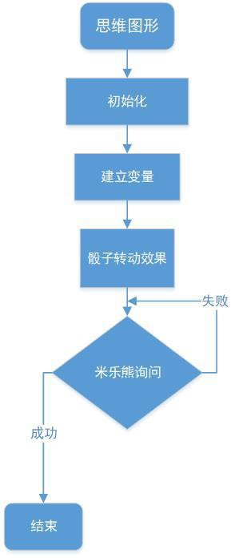

|  |  |
| --- | --- |
| （师生互动：动手练习）同学们一起来动手回忆一下刚刚的视频  内容，绘制出我们整个程序的流程，从第一步初始化开始，来一起试 一下吧！  （保证每一位同学都可以编写出正确的程序流程图）。 | 1 分钟 |
| 分解流程图 | 1 分钟 |
| （教师）程序流程图绘制完成，通过我们的流程我们就可以一步  一步的完成今天的程序了，大家一起来动手试试看，把我们今天要完 成的流程用流程图绘制出来吧。  （绘制流程图） 绘制成功之后我们就准备开始编程了，大家一起打开我们今天的  页面，要开始本节课的课程了。 | 1 分钟 |

|  |  |
| --- | --- |
| 三、编写程序 | |
| 第四小节（初始化） |  |
| （教师）流程图已经绘画完毕了接下来就进入我们的编程环节  了。我们先来做一下程序的初始化吧！先来为每个角色添加绿旗指令 以及移到指令。在变量区间中点击新建变量，新建出变量数字 1 和数  字 2 然后在运算区中取出我们的随机数指令来给变量赋值。现在来看  一看熊博士是怎样处理的吧。 | 1 分钟 |
| 播放视频 3：编写程序 （第一部分）0 - 1min08s | 1 分钟 |
| （师生互动：动手练习）  看完了这段视频后，相信大家已经知道如何初始化以及新建变量 并且给它赋值了。那么接下来同学们就跟着一起来做一下吧，我们先点 击米乐熊角色来到它的脚本区对它进行编程，然后依次为每一个角色  也添加一个初始化，最后不要忘记创建两个新的变量哦。  （同学们操作，老师帮助，保证每一个同学完成。） | 1 分钟 |

|  |  |
| --- | --- |
| 第五小节（骰子的转动） |  |
| （教师）各个角色的初始化已经做好了，那接下来我们一起来制作  一下骰子的转动吧！我们应该如何使用积木指令使骰子旋转起来呢？ 在旋转过后，我们也要清楚的控制旋转出来的数字。具体的制作过程我  们一起来听听熊博士的讲解吧。 | 1 分钟 |
| 播放视频 3：编写程序（第二部分）1min15s - 2min22s | 2 分钟 |
| （师生互动：提问模式）--制作有限次的循环。  老师提问：让骰子可以随意转动，试一试重复执行 10 次指令以及 下一个造型的组合？  大家自己动手来完成一下吧！  （同学们操作，老师帮助，保证每一个同学完成。） | 2 分钟 |

第六小节（米乐熊的询问）

|  |  |
| --- | --- |
| （教师）现在骰子的转动效果已经做完了，那么接下来我们就来编  写一下米乐熊根据答案来向我们询问是否正确吧！ 根据我们之前的程序流程图，我们需要询问以及如果，那么。。否  则指令，米乐熊要判定数字 1 加上数字 2 与我们的答案是否相等。  那么接下来我们就和熊博士一起来看一看要如何完成吧！ | 1 分钟 |
| 播放视频 3：编写程序（第三部分）2min32s - 3min45s | 2 分钟 |
| （师生互动：提问模式）--根据回答做出反应。  老师提问：看完了熊博士的详细介绍后大家是不是已经跃跃欲试了 呢？那现在的时间就交给大家吧！在这一阶段的程序编写中我们主要  使用如果那么指令与循环指令相配合来判断我们的回答是否正确并且 让米乐熊根据我们的回答做出不同的反应。  （同学们操作，老师助教，保证学生完成背景以及角色的挑选。） | 5 分钟 |
| 课间休息 | |
| 让学生自主完成猜数字的代码，老师帮助学生解答问题。  完成代码的同学可以休息一下。 | 2 分钟 |

|  |  |
| --- | --- |
| 四、知识延伸 | |
| （教师）好了，到了这里，我们思维图形小游戏已经全部完成了，  接下来到了我们的课外知识小课堂的时间了。 我们本节课讲的思维图形小游戏。在我们猜测图形的正确答案时我们  需要在脑内形成一个立体图形的概念——正方体。 现在我们来观察一下我们的示例图形，它的上方是 5，左侧是 3，  正面是 1。根据这些信息我们可以还原出整个骰子的原貌，上方和下方 的和是 7，下方就是 2。左侧和右侧的和是 3，那么右侧就是 4。最后是  正面与后面和是 7，那么后侧图像就是 6。经过我们的分析，一个骰子 的立体图像是不是在脑内已经形成了呢？  那么接下来就我们就一起来听一下熊博士给我们讲解的关于立体  图形的知识吧！ | 1 分钟 |
| 播放视频 4：知识拓展 | 2 分钟 |
| （师生互动：提问模式） |  |

老师提问：立体图形的知识拓展我们已经看完了，那么大家已经明

白了么？那么老师这里来出个题目靠考一考大家吧！老师现在手里有 一个立体图形，它的正视图是三角形，侧视图是三角形。俯视图却是一

个圆，那么它是什么图形呢？

2 分钟

学生回答：xxxxx

老师回答：回答正确，看来大家都已经完全掌握了呢。那么接下来 我们就一起来看一下拓展练习的内容吧！

五、拓展练习

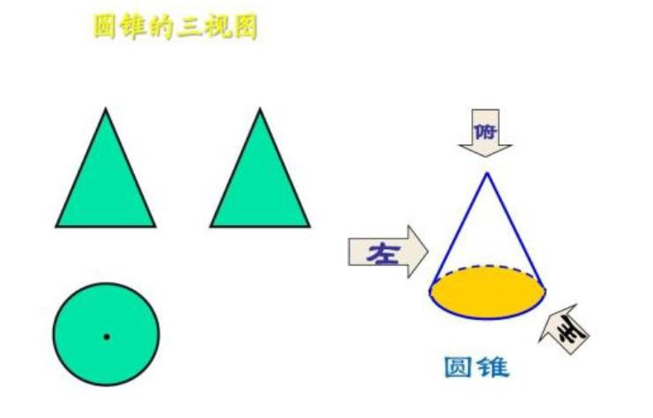

第七小节（课程总结）

播放视频 5：课程总结（该视频为静态图片，用于辅助老师总结）

|  |  |
| --- | --- |
| （教师）在这里本节课的内容就结束了，让我们一起来总结一下  本节课都学习了那些知识吧！首先我们使用了移到指令与变量指令初 始化程序，还学习了重复执行与切换造型指令，最后使用换成变量造  型指令，设定了筛子的值，接下来使用询问指令，让米乐熊问出了问 题，使用判断指令对回答作出判断，如果回答正确，则作出对应的效  果，如果回答失败，就提示在来一次。 | 3 分钟 |
| 第八小节（课后作业） |  |
| （教师）大家千万不要忘了在课下完成我们的课后作业。我们的  课后作业就是让大家在计算思维图形成功回答之后米乐熊会告诉我们 一共用了几次，这是我们的一个升级的小挑战，一起来看一下吧。 | 0.5 分钟 |
| 播放视频 5：拓展练习 | 1 分钟 |
| （课程结束）今天的课程就到这里了，大家表现的都很不错哦！  希望同学们能够在后面的课程中继续坚持哦！多多展现自己的奇思妙 想，让我们的编程课堂更加有意思吧，我们下次编程课堂不见不散，  拜拜！ | 0.5 分钟 |